**МИНОБРНАУКИ РОССИИ**

**Санкт-Петербургский государственный**

**электротехнический университет**

**«ЛЭТИ» им. В.И. Ульянова (Ленина)**

**Кафедра вычислительной техники**

отчет

**по лабораторной работе №1**

**по дисциплине «Программирование в среде Linux»**

Тема: «Установка и настройка ОС Ubuntu»

|  |  |  |
| --- | --- | --- |
| Студент гр. 6307 |  | Лазарев С. О. |
| Преподаватель |  | Разумовский Г. В. |

Санкт-Петербург

2019

# ЦЕЛЬ

Изучение процесса установки и настройки ОС Ubuntu.

# ЗАДАНИЕ

Установить Ubuntu, IDE, C++ compiler, настроить, проверить работоспособность на тестовой программе, которая выводит название предмета и ФИО студента.

# РЕЗУЛЬТАТ

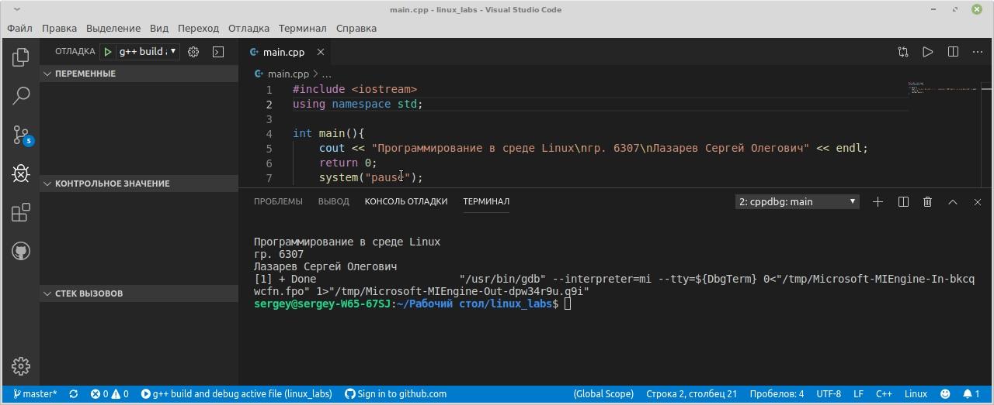

# ВЫВОДЫ

Система установлена, IDE запущена, g++ компилирует.

# КОД

#include <iostream>

using namespace std;

int main(){

cout << "Программирование в среде Linux\nгр. 6307\nЛазарев Сергей Олегович" << endl;

return 0;

system("pause");

}